УПУТСТВО ЗА ЛОГОВАЊЕ НА ЕЛЕКТРОНСКИ ИНДЕКС

1. Корак - На googl-u укуцати
vsovns.pmf.uns.ac.rs
затим уђете на портал
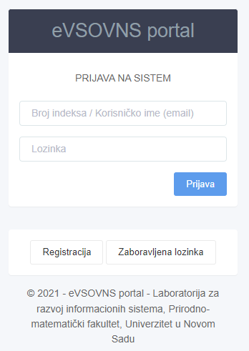

2. Корак – регистрација

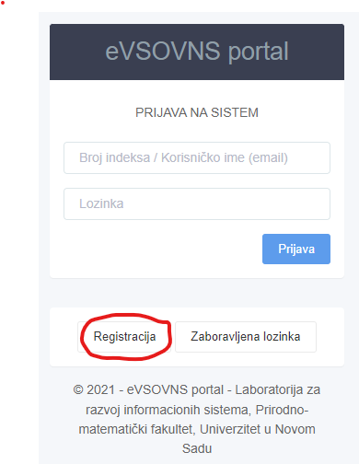

Попунити поља потребна за регистрацију латиничним писмом,
Уколико име или презиме садржи слова š,ć,č,ž,đ ОБАВЕЗНО их уписати.

Лозинка мора да садржи једно велико слово и број
нпр. Svetlana21

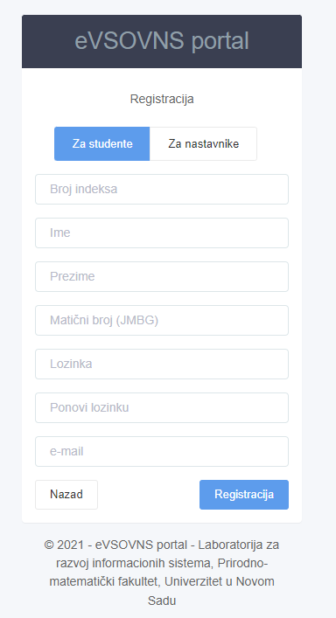

3. Корак – након регистрације идете на пријаву преко које ћете даље улазити у електронски индекс, попунити поља са бројем индекса и лозинку са којом сте се регистровали.

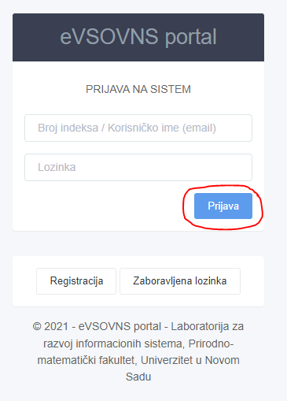

4. Корак – након успешне пријаве појавиће се електронски индекс

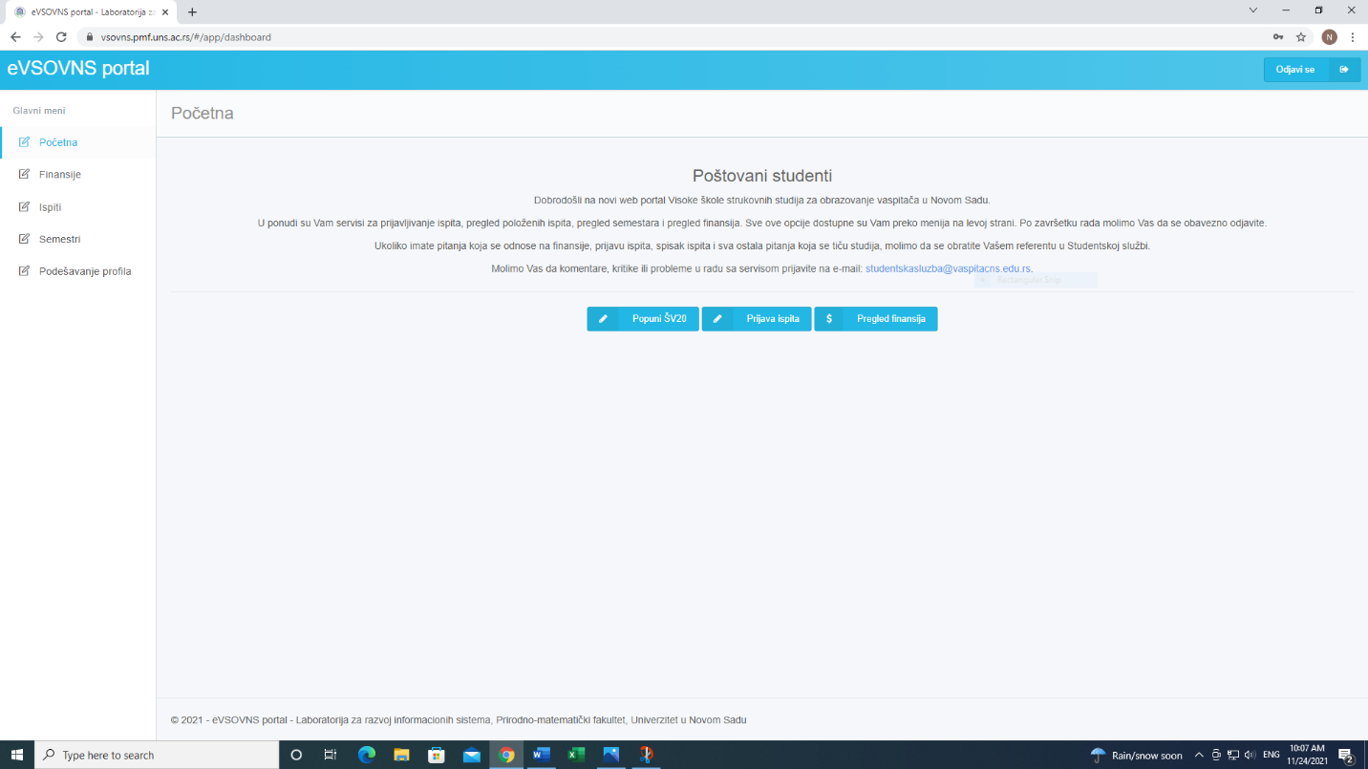

5. Корак – у делу финансије видећете примерак уплатнице са ЛИЧНИМ ПОЗИВОМ НА БРОЈ на који ћете вршити уплате школарине, пријаве испита
и овере семестра.
Уплате са ЛИЧНИМ ПОЗИВОМ НА БРОЈ ћете вршити када добијете обавештење на сајту школе. Одељак у финансијама везан за ваша задужења још није у функцији и не приказује ваша стварна задужења.

